Arkivdagene - 4. og 5.oktober i Lakselv
Arkivdagene i Lakselv ble et bra og tankevekkende kurs.
33 personer stillte opp på dag 1 og 21 på dag 2, fra 14 kommuner i Finnmark. Det var både arkivansvarlig, sekretær/rektor på skole og PPT, saksbehandler på personalavdeling, administasjonsleder pg IT-ansvarlig.
Vi hadde Kari Remseth, daglig leder IKA Trøndelag, som foreleser.
Dag 1 hadde vi personaldokumentasjon og elevarkiv/elevdokumentasjon som tema.  Det var snakk om lovverk, organisering av dokumentasjoner, rammebetingelser og retningslinjer for ulike typer dokumentasjon.  Til slutt fikk vi grundig gjennomgang av hvor arkivverdige dokumenter finnes (elevmappe, PPT mappe eller fagsystem?) og hvilke dokumenter journalføres i sak/arkiv system. | 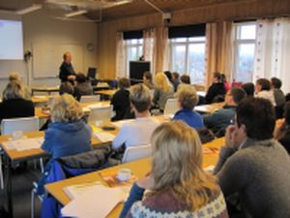
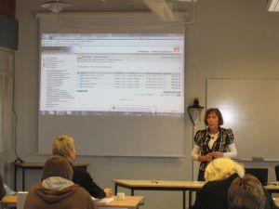 | Vi startet dag 2 med å diskutere arkivlederrollen.  Magnhild Pettersen, arkivleder i Vadsø kommune, fortalte om sine erfaringer som arkivleder. Hun pekte på blant annet viktigheten av å synliggjøre arkivarbeid i kommunen og hvordan hun gjør dette daglig.  Noark5 var det siste tema vi hadde.  Karis presentasjon handlet om Noark5 standard som ramme for elektronisk arkiv og nye oppgaver for arkivansvarlige/arkivledere.
Deltakerne diskuterte aktivt deres rolle i forhold til temaene og utvekslet sine erfaringer.
Vi fikk slik tilbakemelding :
Vil først takke for to interessante og engasjerende dager i Lakselv. Er mektig imponert over damene dere hadde fått som forelesere, de sitter inne med kjempemye kunnskap!
Mitt håp er å nå så langt engang, m.a.o motiverende.

